Идентификация математической имитационной модели радиоудлинителя

Чегодаев Н.И., аспирант
Академия маркетинга и социально-информационных технологий ИМСИТ, г. Краснодар
Цебренко К.Н., к.т.н., директор института информационных технологий и инноваций
Академия маркетинга и социально-информационных технологий ИМСИТ, г. Краснодар

В настоящее время в России актуальной представляется проблема телефонизации для объектов хозяйственной деятельности, инфраструктурных подразделений оперативных служб. Учитывая последнее, актуальной представляется организация надёжной связи свободной от задержек и отказов, вызванных, предварительной обработкой сигнала, его оцифровкой. Концепция устойчивого развития сельских территорий Российской Федерации на период до 2020 года, опубликованной центром экономической безопасности Российской Федерации также указывает на необходимость последовательного решения указанной проблемы, в частности, в данном документе отмечается необходимость обеспечить телефонизацию всех сельских населенных пунктов и объектов социальной сферы [1, с.30]. Учитывая ограничения, которые, в данном случае, накладывают условия использования радиоудлинителя, необходимо предусмотреть достаточно простое с точки зрения сложности передачи сигналов устройство. Устройство, описанное в публикации «Проблематика научных исследований в области телефонизации удалённых объектов хозяйственной деятельности» [2] собственной авторской разработки представляет собой адекватное решение проблемы телефонизации объектов хозяйственной деятельности и оперативного назначения, расположенных на значительном удалении от проводных линий связи. Описанные условия сельской местности также ограничивают применение устройств мобильной связи по причине отсутствия соответствующих базовых станций мобильных операторов, либо неуверенного приёма сигнала от них. Применение для указанных целей технологий, основанных так или иначе на использовании сети Интернет (спутниковых, Wi-Fi или WiMAX) также нецелесообразно в виду того, что пользователь может столкнуться с задержками при получении или отправке информационного звукового сигнала, вызванных, например, предварительной цифровой обработкой данных. Кроме того, применение этих технологий может оказаться экономически нецелесообразным [2].
Приведём краткое описание работы радиоудлинителя. Основу устройства радиоудлинитель составляют абонентский и базовый блоки, которые находятся на значительном удалении друг от друга. К базовому блоку подключаются проводные линии связи, то есть он должен быть расположен в телефонизированной местности, например, районном центре. К абонентскому блоку, который должен быть развернут на объекте, телефонизация которого планируется. Абонент, подняв трубку телефонного аппарата, слышит предварительную готовность, после этого он осуществляет выбор линии, базовый блок подключает выбранную телефонную линию и устройство разрешает набор номера в обычном режиме. Со стороны базового блока происходит подготовка к обеспечению входящих вызовов, то есть автоматическое сканирование линий связи, кроме того при получении звонка происходит пересылка данных о номере линии, с которой пришёл вызов на сторону абонента. Устройства формируют канал связи между собой посредством стандартных выпускаемых промышленностью радиостанций [2]. Устройство запатентовано [3].
Необходимо произвести идентификацию описанной имитационной математической модели для того, чтобы сопоставить данные о соответствии процессов, происходящих при передаче информации посредством радиоудлинителя, полученных посредством математического описания и имитации с информацией о действительных параметрах и внешнем виде сигналов, передаваемых в радиочастотном эфире.
Приведём краткое описание имитационной модели устройства. Снимок экрана программы «Имитационная модель» приведён на рисунке 1.
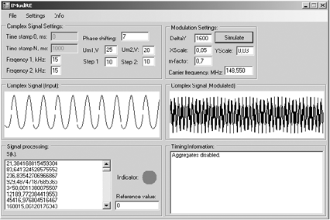
Рисунок 1- Снимок экрана имитационной модели
Программа «Имитационная модель» предназначена симуляции работы устройства радиоудлинителя и построена согласно теоретическим данным, приведённым в публикациях [4] и [5]. Программа имитирует формирование сложного аналогового сигнала периодической формы, его модуляцию с последующей передачей между блоками устройства по радиоканалу посредством стандартных приёмо-передающих устройств, его последующий анализ с учётом влияния на систему цифровых управляющих сигналов. Пользователь может изменять параметры входных сигналов, свойства модуляции, задавать эталонные значения для имитации анализа сигналов устройством. Имитация управляющих сигналов имеет три режима: отключены, взаимодействие без учёта случайных факторов внешней среды и с учётом таковых. В целях наиболее полной идентификации имитационной модели в программу добавлена возможность изменения типа модуляции сигнала. Пользователю предлагается выбор между амплитудной модуляцией и частотной. Для осуществления указанного выбора пользователю необходимо воспользоваться командой меню «Settings» → «Modulation Type» и далее выбрать тип модуляции в раскрывающемся списке – это может быть либо «AM» (Amplitude Modulation, Амплитудная Модуляция), либо «FM» (Frequency Modulation, Частотная Модуляция). При выборе типа модуляции в соответствующем пункте меню «Settings» программа автоматически устанавливает наиболее удобные идентификационные параметры модели и вводит данные для отображения данных выходных данных программы в виде диаграмм, которые, однако, могут быть изменены пользователем самостоятельно при необходимости. Вычисление формы частотно модулированного сигнала выполняется по формуле (1) [6, с. 159-160]. Формула (1) для частотно-модулированного сигнала приведена к характеристикам и терминологии модели, описанной в публикациях [4] и [5].
,где (1)
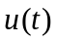 – функция изменения величины напряжения,
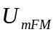 – амплитуда частотно-модулированного сигнала,
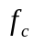 – частота несущего сигнала,
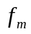– частота модулирующего сигнала,
– коэффициент модуляции.
Имитация модуляции сигнала амплитудного типа позволит эффективно идентифицировать модель реальному объекту, так как чтобы показать работоспособность модели достаточно построить огибающую вокруг элементов диаграммы амплитудно-модулированного сигнала, чтобы удостовериться, что форма огибающей соответствует форме исходного входного сигнала (Complex Signal (Input) Сложный Сигнал (Входной), на рисунке 1).Имитация модуляции сигнала частотного типа позволит произвести симуляцию частотно-модулированного сигнала, который в настоящее время применяется в большинстве производящихся сегодня приёмо-передающих радиостанций, что при идентификации модели приближает результаты её анализа к данным. Произведём идентификацию имитационной модели. На рисунке 2 приведены диаграммы, соответствующие реальным сигналам.
Приведём описание параметров идентификации модели, показанных на рисунке 1. Идентификационные параметры модели по соответствию периодических сигналов во времени следующие. Для построения диаграммы сложного периодического сигнала и диаграмм для его составляющих выбраны равные значения 15 кГц, что соответствует звуковому диапазону частот. Константы смещения и масштабирования при отображении амплитудно-модулированного сигнала определения выбраны, как 1600 точек (смещение по оси Y) и 0,05 и 0,03 – значения коэффициентов масштабирования по координатным осям X и Y соответственно. Значение коэффициента модуляции, исходя из ограничений, не должно превышать значение 1 (единица) [4] для амплитудной модуляции. Для частотной модуляции значение смещения по оси Y задано как 450 точек, значения коэффициентов масштабирования заданы 0,066 и 0,09 точек по осям X и Y соответственно. Значение коэффициента модуляции 0,7. Значение несущей частоты для модели выбрано в пределах двухметрового диапазона частот, как 148, 550 МГц. Указанные параметры к идентификации модели выбраны в целях достижения соответствия данных модели и данных натурных испытаний, а также наглядности отображения результатов модели.
Критериями модуляции в данном случае целесообразно считать близость данных, полученных с помощью модели к данным, полученным с помощью натурных испытаний, методика которых описана в публикации «The basics of hardware-assisted radio path efforts using universal radio test set» [7].
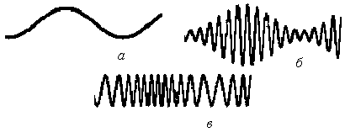
Рисунок 2 – Диаграммы сигналов, полученных с помощью натурных испытаний: а – периодический сигнал; б – амплитудно-модулированный сигнал; в – частотно-модулированный сигнал
Форму представленных сигналов и типы их модуляций, соответствуют также полученным с помощью натурных испытаний [7]. Данные, полученные с помощью модели, приведены на рисунке 3. Из рисунка 3, в, видно, что форма составляющих амплитудно-модулированного сигнала, обозначенных на рисунке S_{M}1 и S_{M}2 повторяет форму соответствующих им сигналов S1 и S2, приведённых на рисунке 3, б, а также воспроизводит характерные особенности формы сложного сигнала, приведённого на рисунке 3, а. Указанное обстоятельство соответствует действительности, что подтверждается на рисунке 2, а и рисунке 2, б, где приводится графическое соотношение между эталонным периодическим сигналом и соответствующим амплитудно-модулированным сигналом. Рисунок 3, г воспроизводит форму частотно-модулированного сигнала, характерной особенностью которой является отсутствие изменения амплитуды исходного сигнала, показанного на рисунке 3, б. Данное обстоятельство соответствует действительному характеру преобразования сигналов, показанному на рисунке 2, а и рисунке 2, г.
Очевидно, что по критериям близости данные, полученные при помощи имитационной модели, полностью соответствуют данным, полученным с помощью натурных испытаний [7]. Отклонения от описанных выше действительных данных отсутствуют.
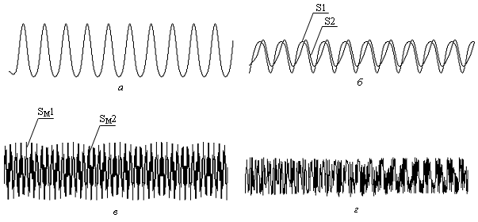
Рисунок 3 – Диаграммы результатов моделирования: а – исходный сигнал; б – исходный сигнал в виде составляющих элементов; в – амплитудно-модулированный сигнал; г – частотно-модулированный сигнал
Сравнительный анализ показывает, что данные, полученные при помощи имитационной модели, соответствуют действительности и могут быть применены для получения информации о взаимодействии моделируемых элементов радиоудлинителя телефонной линии. Кроме того, предусмотренный в программе выбор типа модуляции демонстрирует заявленную в публикации [2] возможность применения радиоудлинителя совместно с любым типом выпускаемых промышленностью радиостанций.

Литература:

- Концепция устойчивого развития сельских территорий Российской Федерации на период до 2020 года // Центр экономической безопасности [Электронный ресурс] - режим доступа: http://econsec.ru/files/28.pdf
- Чегодаев, Н.И. Проблематика научных исследований в области телефонизации удалённых объектов хозяйственной деятельности [Текст] / Н.И.Чегодаев // Молодой учёный – 2011. - №9 – С.61-64.
- Патент на полезную модель 111732 РФ, МПК 8 H04Q7/24. Радиоудлинитель телефонной линии [Текст]/Н.И.Чегодаев, К.Н.Цебренко; заявитель и патентообладатель Негосударственное аккредитованное некоммерческое частное образовательное учреждение высшего профессионального образования "Академия маркетинга и социально-информационных технологий - ИМСИТ" (г. Краснодар). - № 2011131251; заявл. 26.07.2011; опубл. 20.12.2011.
- Чегодаев, Н.И. Построение математической модели формирования радиотелефонного канала для передачи аудиоинформации [Текст] / Н.И.Чегодаев, К.Н.Цебренко // Спецтехника и связь – март-апрель – 2012 – с. 58 – 63.
- Чегодаев, Н.И. Математические зависимости при построении математической модели дискретных процессов в радиоудлинителе телефонной линии [Текст] / Н.И.Чегодаев, К.Н.Цебренко // Спецтехника и связь – май-июнь – 2012 – с. 45 – 50.
- Read, Richard The Essence of Communications Theory [Text] / Richard Read – Prentice Hall Europe, 2007 – 304 с.
- Чегодаев Н. И. The Basics of Hardware-Assisted Radio Path Efforts Using Universal Radio Test Set [Текст] / Н. И. Чегодаев // Молодой ученый. — 2012. — №7. — С. 45-48.

